Instrucciones para el análisis EMS en R

# Se abren los paquetes metacom y vegan. Si estos paquetes no están en el disco duro del ordenador hay que instalarlos primero, usando la opción del menú "Install packages". Probablemente haya que instalar algún otro paquete de R que esté asociado a estos dos.

library (metacom)
library(vegan)

# Los datos tienen que ser matrices con especies (columnas) por sitios (filas), con unos (presencia) o ceros (ausencia) en las celdas. El fichero puede tener una fila de encabezado con los nombres de las especies y una columna inicial con el nombre de los sitios (OJO: esta columna NO debe llevar encabezado). Se recomienda que los nombres de sitios y de especies no lleven espacios sino guiones bajos y, en general, no sean muy largos. MUY IMPORTANTE: no deben incluirse filas ni columnas donde sólo haya ceros, o sea, especies que no estén en ninguno de los sitios ni sitios sin especies. El formato de los datos es texto (desde Excel guardar el fichero como "Texto (delimitado por tabulaciones)".

# Se importan los datos. Lo mejor para evitarse líos al importar los datos es ir al menú de R y en Archivo, modificar la opción "Cambiar dir" y poner la carpeta donde uno tenga sus datos.

fichero <- read.table("fichero.txt", header=T)

# Hacer el análisis EMS. Se puede hacer en tres partes, pero el paquete metacom permite hacerlo todo de un tirón y ver el resultado de cada parte. No es necesario ordenar la matriz, pues esta instrucción ordena la matriz a partir de la original. Se pueden elegir varios modelos nulos, en la opción method. Jani Heino recomienda r1 y quasiswap.

Metacommunity(comm=fichero, scores=1, method="r1", sims=1000, order=T, allowEmpty=F)

Metacommunity(comm=fichero, scores=1, method="quasiswap", sims=1000, order=T, allowEmpty=F)

# Valanko et al. (2015) exploran la estructura de la comunidad no sólo según el primer eje de la ordenación sino también usando el segundo. Así que vale la pena hacer el análisis también con ese segundo eje.

Metacommunity(comm=fichero, scores=2, method="r1", sims=1000, order=T, allowEmpty=F)

Metacommunity(comm=fichero, scores=2, method="quasiswap", sims=1000, order=T, allowEmpty=F)

# Interpretación de los resultados.- Se basa en los valores de los tres elementos: coherence, turnover y boundary clumping, obtenidos en el análisis EMS. Lo mejor es usar los cuadros resumen de la Fig. 1 de Mihaljevic et al. (2015) y Fig. 2 en Pressey et al. (2010):

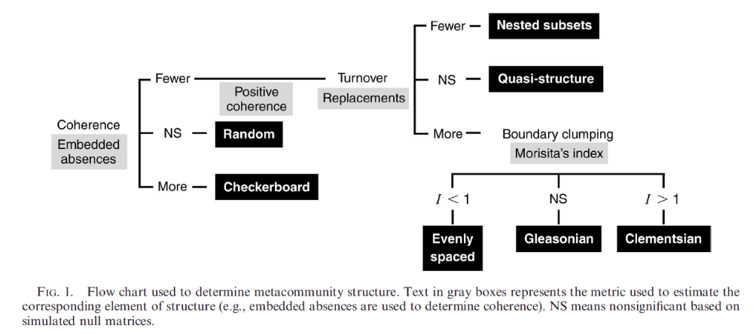

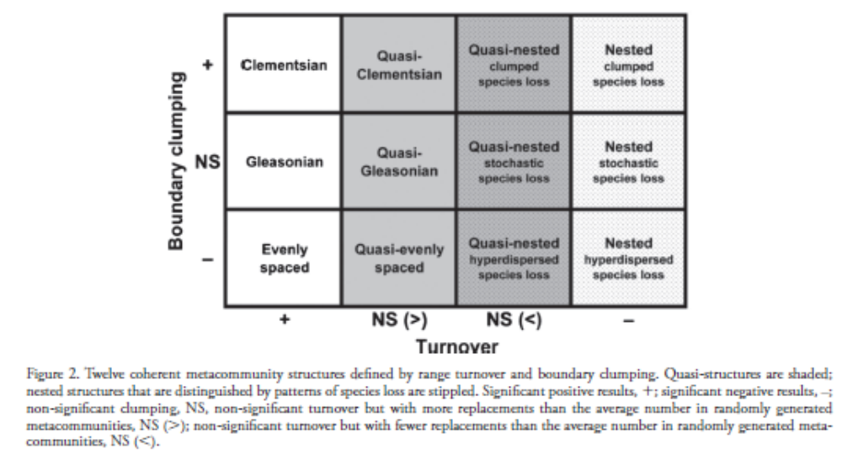

Para interpretar la coherence hay que usar el valor de Abs observado - Abs medio simulado y su correspondiente valor de p (p significativo si < 0,05). Si Abs obs > Abs medio de modo significativo, las ausencias embebidas son mayores de lo esperado por azar y la matriz es menos coherente de lo esperado por azar. Si Abs obs < Abs medio de modo significativo, las ausencias embebidas son menores de lo esperado por azar y la matriz es más coherente de lo esperado por azar.

Para interpretar el turnover hay que usar el valor de Rep observado - Rep medio smulado y su correspondiente valor de p (p significativo si < 0,05). Si Rep obs > Rep medio de modo significativo, el reemplazamiento es mayor de lo esperado por azar y la matriz tiene más turnover (= está menos anidada) de lo esperado por azar. Si Rep obs < Rep medio de modo significativo, el reemplazamiento es menor de lo esperado por azar y la matriz tiene menos turnover (= está más anidada) de lo esperado por azar.
Para interpretar el boundary clumping hay que usar el valor del índice de Morisita y su valor de p (p significativo si < 0,05). Este valor no cambia entre los modelos nulos r1 y quasiswap.

Con un poco de suerte, los resultados no difieren al usar los dos modelos nulos (r1 y quasiswap). Si difieren, lo mejor es poner ambos resultados y se discute lo que toque.

# Representación gráfica de la matriz ordenada, de cara a una publicación.

Imagine(fichero, col=c(0,1), order=TRUE, scores=1, fill=FALSE, xlab='Species', ylab='Site', yline=2, xline=2, sitenames=rownames(fichero), speciesnames=colnames(fichero), binary=TRUE)

